MEGHÍVÓ

Tátrától a Tiszáig Roadshow Széphalomban

A program, mely régiókat köt össze.
Jöjjön és ismerje meg a Zemplén Televízió és a nagymihályi RRA Sirava közös határon átnyúló kezdeményezését, és a programban készülő televíziós műsort.
Keresse a XVI. Hal- és Vadételfőző Versenyen felállított rendezvénysátort!

2018. június 23-án Széphalom.

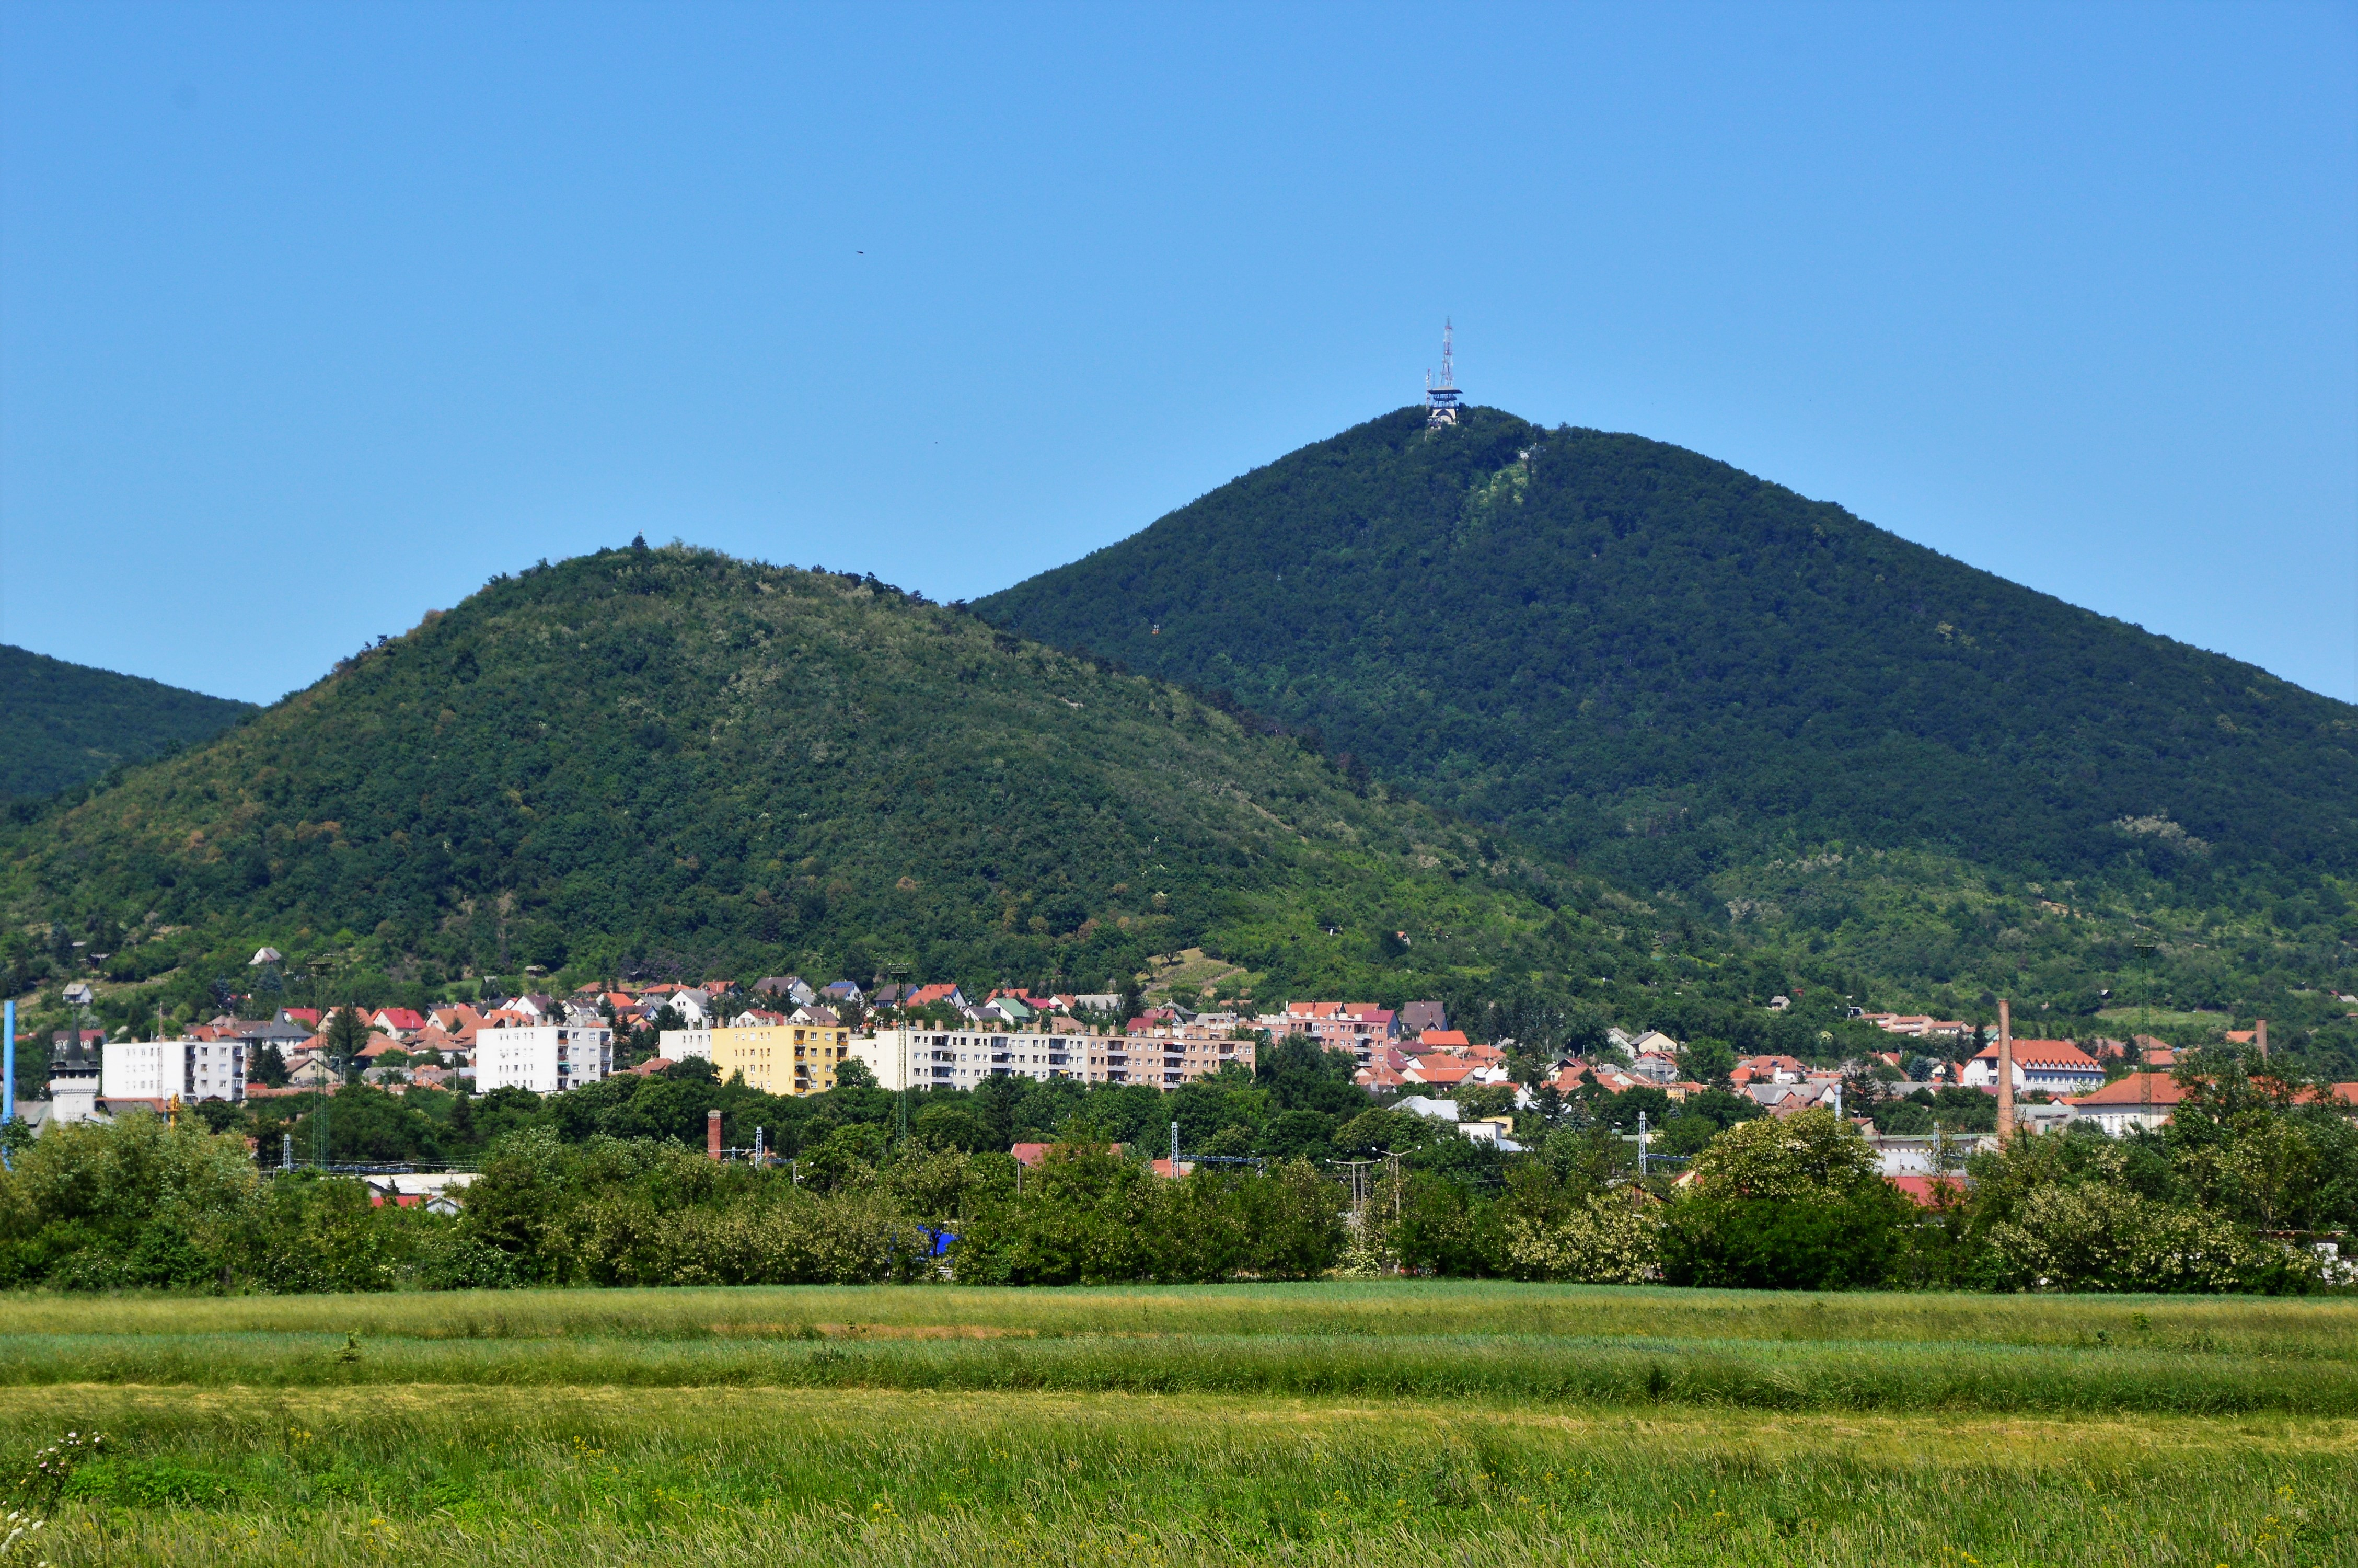

Ismeri Zemplént? Kvízjáték vidékünkről.
A legjobbak ajándékot kapnak.

A projektről információ kapható:
Kassai-Balla Krisztina
Email: kballa80@gmail.com
Tel: 47/322-744



